1 | ARTE MEDIEVAL  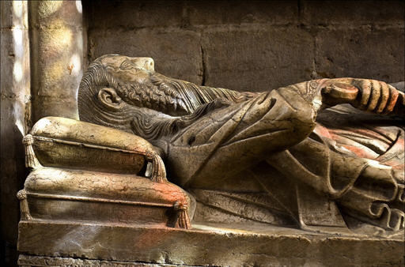  O Tema 1 Arte Medieval pretende abordar as principais linhas de força caracterizadoras da arquitectura, escultura e pintura da Idade Média em Portugal. As questões da espacialidade, das estruturas arquitectónicas e das tendências construtivas nas várias regiões do país, bem como os aspectos relacionados com a iconografia e natureza das artes da escultura (decorativa, devocional e funerária) e da pintura serão constantes ao longo do tema.  Indicações bibliográficas:  Para o estudo deste tema 1, recomenda-se a leitura atenta dos textos disponibilizados:  Carlos Alberto Ferreira de ALMEIDA, História da Arte em Portugal - O Românico, Lisboa, Ed. Presença, 2001, pp. 66-85.  Carlos Alberto Ferreira de ALMEIDA e Mário Jorge BARROCA, História da Arte em Portugal - O Gótico, Lisboa, Ed. Presença, 2002, pp. 21-33.  Carlos Alberto Ferreira de ALMEIDA, História da Arte em Portugal - O Românico, Lisboa, Ed. Presença, 2001, pp. 154-166.  Maria Adelaide MIRANDA e José Custódio Vieira da SILVA, História da Arte Portuguesa - época medieval, Lisboa, UAb, 1995, pp. 163-167.  Vítor SERRÃO, "Pintura e Vitral", in Carlos Alberto Ferreira de ALMEIDA e Mário Jorge BARROCA, História da Arte em Portugal - O Gótico, Lisboa, Ed. Presença, 2002, pp. 276-287.  NOTA: Aconselha-se a impressão dos textos acima indicados com resolução alta na impressora  Poderá ainda completar o seu estudo com a leitura de:  Carlos Alberto Ferreira de ALMEIDA e Mário Jorge BARROCA, História da Arte em Portugal - O Gótico, Lisboa, Ed. Presença, 2002, pp. 157-246.  Maria Adelaide MIRANDA e José Custódio Vieira da SILVA, História da Arte Portuguesa - época medieval, Lisboa, UAb, 1995, pp. 56-78, 82-91, 115-129 e 167-175.  - Fórum Arte Medieval

